4/14/2019

四. 耶稣诞生（1；18-2:23）

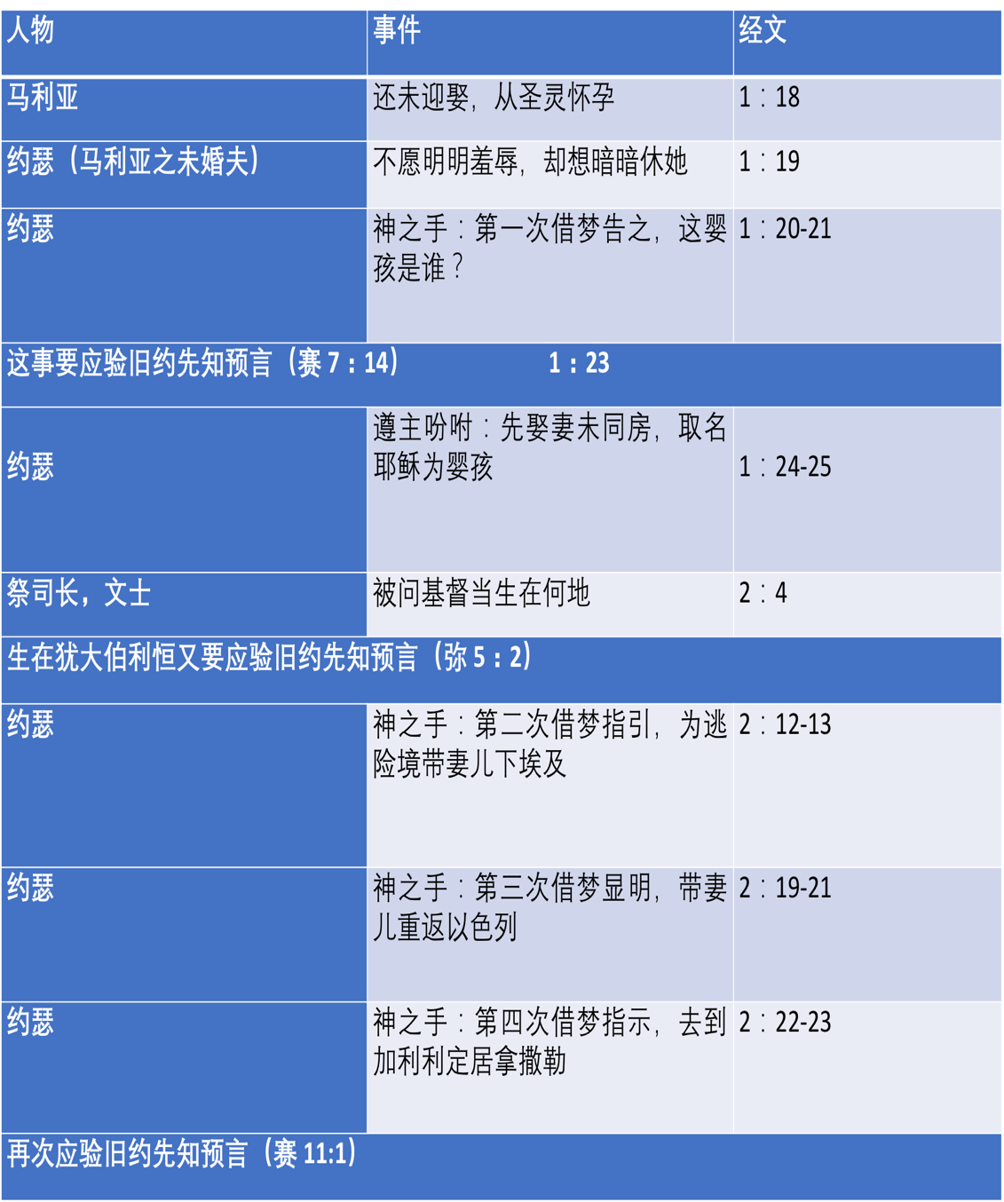

从上表看几件事：

耶稣照着预言，降生在伯利恒；照着预言，来的时候是个婴孩 ：关乎“君王而出”（2:1-12）

弥5:2 伯利恆以法他阿、你在猶大諸城中為小、將來必有一位從你那裡出來、在以色列中為我作掌權的．他的根源從亙古、從太初就有。

赛9:6 因有一嬰孩為我們而生、有一子賜給我們．政權必擔在他的肩頭上．他名稱為奇妙、策士、全能的　神、永在的父、和平的君。  
9:7 他的政權與平安必加增無窮．他必在大衛的寶座上、治理他的國、以公平公義使國堅定穩固、從今直到永遠。萬軍之耶和華的熱心、必成就這事。

* 耶稣基督从埃及地（被）召出来：关乎“国度而立”（2:13-18）

何11:1 以色列年幼的時候我愛他、就從埃及召出我的兒子來。

在旧约里，以色列出埃及以后，成为祭司的国度（如同从埃及被召出来）出19:6 你們要歸我作祭司的國度、為聖潔的國民．這些話你要告訴以色列人。（有君王、律法和国民）

耶稣从埃及被召，出是与国度有关系的，是关乎“国度而立”；

* 耶稣基督从拿撒勒出任：关乎“耶稣基督”

太2:23 到了一座城、名叫拿撒勒、就住在那裡．這是要應驗先知所說、他將稱為拿撒勒人的話了。

赛11:1 從耶西的本必發一條、從他根生的枝子必結果實。

亚6:12 對他說、萬軍之耶和華如此說、看哪、那名稱為大衛苗裔的、他要在本處長起來．並要建造耶和華的殿。

“拿撒勒”出自希伯来文的“拿细耳”，意思是分别出来、归主”；

“拿细耳”的原文意思是“枝子”特别是葡萄树的枝子，“拿细耳人”在这个枝子／the BRANCH的意义上预表耶酥基督

耶稣是拿撒勒人，意思是耶稣是拿细耳人，是枝子，是从耶西的本发的。

我们的主就是这样，以小婴孩出生在马槽里的样式道成肉身来到世上；

祂是完完全全的神，也是完完全全的人；

是受圣灵感孕，借童贞女玛利亚而生，是女人的后裔；

腓 2:7他本有神的形像、不以自己與　神同等為強奪的．  
反倒虛己、取了奴僕的形像、成為人的樣式．  
2:8 既有人的樣子、就自己卑微、存心順服、以至於死、且死在十字架上。

第三课 王的预备 （3 - 4：11章）

1. 王的先锋 （3:1-12）－ **施洗约翰**

3:1 那时，是指耶稣住在拿撒勒的日子，与二章几乎相隔了30年的时间。

**施洗约翰出来**

预言：在矿野 （太 3:3， 赛 40:3）

名字：神已施恩（Jehovah has graced）

这个名字是天使指示的（路 1:13），并不符合当时起名的习惯（路1:59-63）。原本他应该叫撒迦利亚，但是神借天使显明他要叫约翰；

身世：生于祭司世家（路1:5-6）父亲是祭司，母亲是亚伦的后裔。且在神面前都是义人，遵行主一切的诫命礼仪，无可指摘。在这样的家庭中，约翰应当是按祭司的规条被培养长大，学习一切“诫命礼仪，”子承父业的。但“这约翰身穿骆驼毛的衣服，腰束皮带吃的是蝗虫，野蜜。”（太 3:4）他的穿着和吃食完全违反祭司的规定，且又长年身处旷野，因此他不是作祭司的，而是先知。故主耶稣说他“就是那应当来的以利亚”。（太 11:14）

成长：显明在以色列人面前（路 1:80），耶和华独自引导他（申32：12）

使命： 路1:17 他必有以利亞的心志能力、行在主的前面、叫為父的心轉向兒女、叫悖逆的人轉從義人的智慧．又為主預備合用的百姓。赛40:3 有人聲喊著說、在曠野預備耶和華的路、〔或作在曠野有人聲喊著說當預備耶和華的路〕在沙漠地修平我們　神的道。

**犹太人按预言接受施洗约翰**

在神沉默的四百年间，没有自己的国家、君王，没有先知给百姓的任何言语之后，现在仍被罗马帝国奴役，而直接统治他们的王是以东人－希律。忽然，旷野出来一个这么旧约式的、犹太人所熟悉的、旧约中的人物形象，对以色列人来讲是非常震撼的，以至于大家都跑去看他。（太 3:5）

**施洗约翰的信息：**天国近了, 你们应当悔改. The kingdom of heaven is near(NIV);

The kingdom of heaven is at hand(Apl);

The kingdom of heaven is Available.

当耶稣开始传道：4:17 從那時候耶穌就傳起道來、說、天國近了、你們應當悔改。以后耶稣差派门徒出去传道的时候，也吩咐他们传讲同样的信息（太 10:7）

重温前课：第一个十四代完成的使命，是生出君王（1：6只有这里强调大卫“王”）；

第二个十四代完成了国度而立；

第三个十四代完成了耶稣是基督的预表；

而在第二个十四代里所建立起来的国度，是预表天国，而非实体。

开路先锋施洗约翰预备了主的道路，所以当主耶稣一来就宣告：我来不是要恢复以色列国，我是天国的君王。这里没有眼泪，没有悲伤，没有罪恶，没有死亡，是永生永世的国度。因为国度、权柄、荣耀和能力都在我身上，所以我有资格说“天国近了”。

你们要悔改”：不是简单的行为层面；不是单一的懊悔某些行为，而是在观念认知上加外在行为上180度的回转；

这也是向犹太人发出，可以将他们从律法的束缚下释放出来的福音；

通俗地说：羊圈盖好了，羊的门打开，失散的羊可以回家了；

对于外邦人的我们：没有律法束缚的历史包袱，信就是“口里承认，心里相信”“耶稣基督并祂钉十字架”，保罗作为外邦人的使徒没听他讲“天国近了”乃是直接从十字架的信息切入。

插播：虽是插播，但很重要。

**两千年过去，天国还是近了，或是已经来了？**

不管是地上的国，还是天上的国，国一定要有子民吗？有！有疆土吗？他的旨意现在行在哪里？有，因为法利赛人问耶稣：“神的国几时来到？”耶稣回答说：“神的国来到不是眼所能见的。因为神的国就在你们心里。（路17:20-21）有王，有疆土，有子民，王的旨意行在国里（有治理的原则和方法，国度的宪法）。只要这些条件存在，国就来了，有了。所以，答案是 Yes and No。

* Yes, 是因为耶稣是王，他自己也承认的。当彼拉多问他：“你是王吗？”耶稣回答说：“你说我是王，我为此而生，也为此来到世间。”（约十八：37）祂不是地上国度的王，祂说：“我的国不属这世界。我的国若属这世界，我的臣仆必要争战，使我不至于被交给犹太人；只是我的国不属这世界。”（约十八：36）他是天国的王。谁是地上的王呢？“以后我不再和你们多说话，因为这世界的王将到，他在我里面是毫无所有”（约14:30）撒但是世界的王！
* 有子民吗？有！有疆土吗？他的旨意现在行在哪里？有，因为法利赛人问耶稣：“神的国几时来到？”耶稣回答说：“神的国来到不是眼所能见的。因为神的国就在你们心里。（路17:20-21）意思是：只要有人信耶稣，遵行他的旨意，神国就在他的心中。
* 腓3:20“我们却是天上的国民。”
* 教会是天国吗？教会是蒙恩得救的人组成，不是完全的人组成；它只是天国在地上的雏形。**无形的教会就是天国，由所有真信和正信，顺服上帝旨意的人组成**。
* 上帝的国在乎权能，哪里有神的能力彰显，神的国就临到了。（林前四：20，路十一：20）
* 为什么又是 No？因为耶稣教门徒怎样祷告的时候，说：“愿你的国降临。愿你的旨意行在地上，如同行在天上。”（太6：10）这是在盼望神国的早日降临的呼求。所以我们说，天国是 already and not yet，已然，也是未然。
* 什么时候天国才完全临到呢？要等到《启示录》第二十一章说 “因为先前的天地已经过去了。圣城新耶路撒冷由神那里从天而降。。神的帐幕在人间。神要亲自与他们同在，作他们的神。”（1-3节）这个不能震动的国，除了有上帝、基督、天使之外，里头有旧约被成全的义人和新约信耶稣的人。
* “天国是努力进入的，努力的人就得着了”（太11：12）诚心悔改的人就是努力进入的人。
* 天国的门是窄的、路是小的、找着的人也少。（太 7：14）惟独遵行我天父旨意的人，才能进去。

天國在基督徒的心裡，什麼時候實現？等到實質的天國來到時，得勝者(新婦)就能在天國裡了， 實質的天國就是主耶穌再來之時。到了耶穌再來時，一個實質的天國，就是新耶路撒冷城，

對每一個人來說，當你死的那時，就是天國降臨之時，因為人死時一直到實質的天國來臨，是沒有時間，所以基督徒死了，就是睡了，一醒來就是耶穌再來之時。沒有一個人知道他什麼時辰死，所以沒有人知道耶穌什麼時候再來，由此得知耶穌傳『天國近了』的意義，其實對每一個時代的人來說，都是一樣的，兩前年前與兩千年後都是一樣。這就是天國近了的意義。（肉体死亡就不在时空的限制里了）  
太 3:5那时，耶路撒冷和犹太全地，并约旦河一带地方的人，都出去到约翰那里」3:6承认他们的罪，在约旦河里受他的洗。

约翰虽身在罕无人迹的旷野里传道，却吸引了许多人，如潮涌入。这其中不乏许多法利赛利人和撒都该人，他们是当时宗教界的领袖人物，可见约翰所传的信息业已在犹太教中引起了极大的震撼。

**有关会堂，法利赛人和撒都该人：**

* 会堂制：犹太人在经历了家破国亡被虏，即使是归回后面对的是圣殿被毁，祭坛被拆。圣殿没了，祭坛没了也就是说他们失去了以圣殿和祭坛为中心的敬拜生活。仅存的就是手中的旧约圣经— 律法书。为继续学习、持守律法，就以每十户人家为单位建立一个会堂，于是**会堂制形成**每到安息日，他们就聚集宣读摩西律法，这在当时就成为犹太人热衷的一件事.
* 法利赛人和文士：那时还没有印刷术，圣经都是写在羊皮卷上，就需要有专门的人来抄录和保管这些羊皮卷。并且羊皮卷过一段时间就朽坏了，就需要不断地重新抄写。这些抄写，保管并专门研读圣经者就被称之为**法利赛人和文士**。这些人在当时犹太民众当中深受尊重和喜爱的（维系信仰的知识分子）。

但问题是：当圣殿的敬拜存在时，祭坛是以礼仪律为中心来预表基督福音的。没了圣殿，祭坛，没有祭司的服事就等于废掉了礼仪律的运行，福音也就不能就此彰显了。渐渐地，虽然还是在那里宣读律法，不知觉中就专注在律法的字句里，堕入律法主义的字句解经。也因此形成了法利赛人，文士的信仰模式，就是一种外在的，形式的，律法主义的传统规条式的信仰，当然是违背圣经，是从正统犹太教异化出来的一个异端。典型的行为模式：假冒伪善，自义自夸。由于他们的影响力，这也成为犹太人的主要信仰。（在主后公元70年，第二圣殿被毁后，犹太人很多民间宗教信仰都消亡了，唯有法利赛人信仰仍存留，一直流传到今日。如：在纽约某个特定的区域，你可以看到身穿特别的服装，头上扣着个小帽在会堂里过生活的，大多数是法利赛人的后裔。）

* 撒都该人：这个派别与法利赛人相反，他们是属于上层的贵族派别，法利赛人是属民间的会堂派别。虽然他们的人数并不多，可实际上掌管着民族利益，是属于大祭司体系，掌控祭司的权柄，所以影响很大。在神学上他们不承认旧约的其他经卷，只承认摩西五经。不相信超自然的事，否定永世，不相信死里复活的教义。

经文 3:7 －12

**3:7**　把法利赛人和撒都该人放在一起提，这一节是一处，再有一处就是十六1。要知道这两种人本是势不两立的仇家，在这里一同出现并不说明他们是联合战线，而是因为在来见约翰的形形色色的集团中间，他们是两个声望最大的罢了。他们来到**施洗**的地方是来受洗呢，还是来看热闹，圣经没说。不过，从约翰的讥讽口吻的表达中便可知，称之为：**毒蛇的种类**。

后来耶稣也使用同样的语言攻击法利赛人（十二34，二十三33）。

（读这几节经文时，我在想：施洗约翰自打出生以后就长年在旷野，过着与世隔绝的生活，他怎么就知道，怎么就可以看透这些毒蛇的种类呢？）毫无疑问是圣灵的工作。是上帝的拣选，使他有先知属灵的眼光，使出口的话语带着权柄。

在3:7-12节里施洗约翰宣告了审判的信息，相信很多人去旷野受约翰的洗，是为逃避将来愤怒的审判。

可是他们错了………!

（12）不灭的火＝将来的愤怒（7）（10）果子＝麦子（12）（12）簸箕扬净＝斧子在树根上（10）

|  |  |
| --- | --- |
| **约翰的洗**  VS **耶稣基督的洗** | |
| 承认他们心中离弃神的罪；  愿意悔改受洗，所以又称之“悔改的浸”；（徒 19:3-4）  悔改不是目的，是要把人引向基督的道路；  没有赦罪的功能； | 是奉圣父，圣子，圣灵的名施洗，认罪悔改，接受耶稣是个人的救主，因信称义与神同死同活，与基督联合罪得赦免。  你们受洗归入基督的都是披戴基督了。加 3:27  圣灵与火的洗是对应利未记中的火祭（是一个洗）利 21:8-9  表明：毫无保留，全然献上归耶和华所有。 |

为什么犹太人按照预言接受施洗约翰，却不按照预言接受耶稣基督？

不是因为犹太人不熟悉旧约预言，而是因为“光照在黑暗裡、黑暗卻不接受光”（约 1:5）

耶稣的临到与施洗约翰的临到不是一回事：耶稣的临到是“光照在黑暗裡”；“ 約翰是點著的明燈．你們情願暫時喜歡他的光”（约 5:35）他是灯不是光，这灯光是为照明耶稣的。

犹太人虽然有预言，但仍然绊倒在这块石头上。原因“這是甚麼緣故呢．是因為他們不憑著信心求、只憑著行為求．他們正跌在那絆腳石上．就如經上所記、『我在錫安放一塊絆腳的石頭、跌人的磐石．信靠他的人必不至於羞愧。（罗 9:32-33）

2. 约翰用水为耶稣施洗及意义

3:14-15约翰想要拦住他，说，我当受你的洗，你反倒上我这里来吗？

耶稣回答说，你暂且许我。因为我们理当这样尽诸般的义。（或作礼）于是约翰许了他。

约翰知道耶稣是要来的弥赛亚，也知道他自己的使命，但他的局限（这在他被囚时产生的疑惑也可知）“想要拦阻他”。主耶稣即刻回复了他的有所不知：

1）“暂且许我”，意“现在许之”是为了一个暂时的需要而做。说，为了认同罪人的需要，表明他正准备成为代罪受苦的仆人。

2）“因为我们理当行诸般的义”注意：这里是说“我们”即是指“耶稣和约翰”。行这“诸般的义”是指出任大祭司的礼仪律。

根据是源自旧约的大祭司在就职时，要经过水洗，抹膏，弹血(利8：6洗，12膏，24血 )摩西作为先知，为大祭司亚伦洒水· 抹膏，弹血；（约翰一书：5：8）亚伦被膏是在预表天国的君王－耶稣基督！

施洗约翰要如同摩西一样作为先知，为大祭司就职施洗：约翰用水为耶稣施水洗，之后圣灵降临在祂身上亲自膏抹祂，后来耶稣把自己献上流出宝血，既是大祭司，又是献上的祭物；

3:16-17 耶穌受了洗、隨即從水裡上來．天忽然為他開了、他就看見　神的靈、彷彿鴿子降下、落在他身上。  
“作見證的原來有三、就是聖靈、水、與血這三樣也都歸於一。”（约壹5:8）

在这句耐人寻味的解释中用了两个词，在马太福音中十分突出。一个是**尽**（*fulfil*），可以解释为“应验”或“成就、成全” 这正是马太的基本思想。另一个是**义**，（再引申一下“义”的意思）：把这个词仅仅理解为“作个好人”或“奉公守法”是不够的，它应是指以顺服为中心的与神的关系。正是这种关系使耶稣甘心乐意地与神悔改的子民认同，以完成救赎的使命。所以耶稣把他在悔罪的以色列人中间受洗的事，看作是实现神救恩计划的一个必要步骤。这也显示出以赛亚书中神的仆人形象的影响了，祂

代表神的子民并承担他们的罪。话虽然没有明说出来，但已全包含在**义**这一个字里面了。

3:17  從天上有聲音說、這是我的愛子、我所喜悅的。

“这是我的爱子”父神亲自为子做见证：表达立儿子为大祭司，是按麦基洗德的等次；

“我所喜悦的”表达耶稣君王的身份：既是君王又是大祭司二职合并为一；